Accesso docente
Dal menu aggiungi attività o risorsa selezionare l’attività TOOL ESTERNO
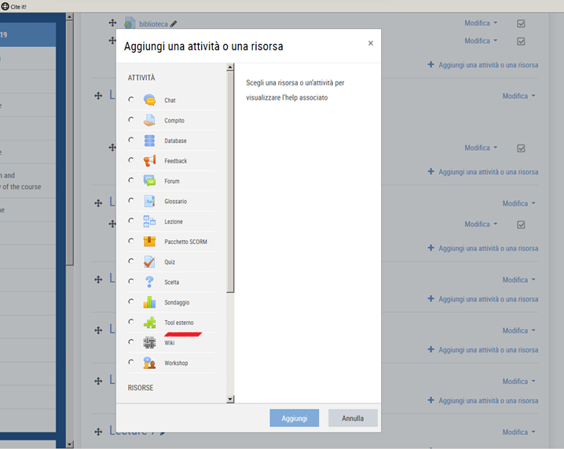
Creare l’attività indicando come tool LTI Turnitin e proseguire a creare l’Assignment come usuale in Turnitin.
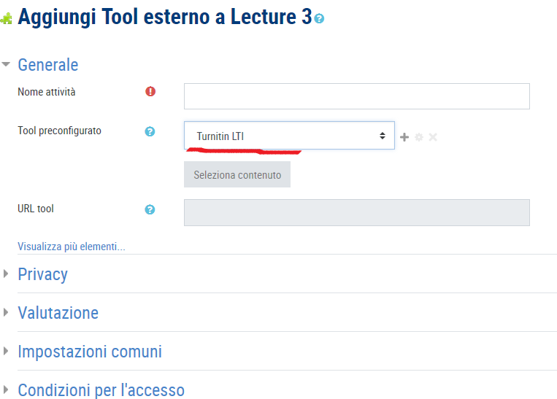
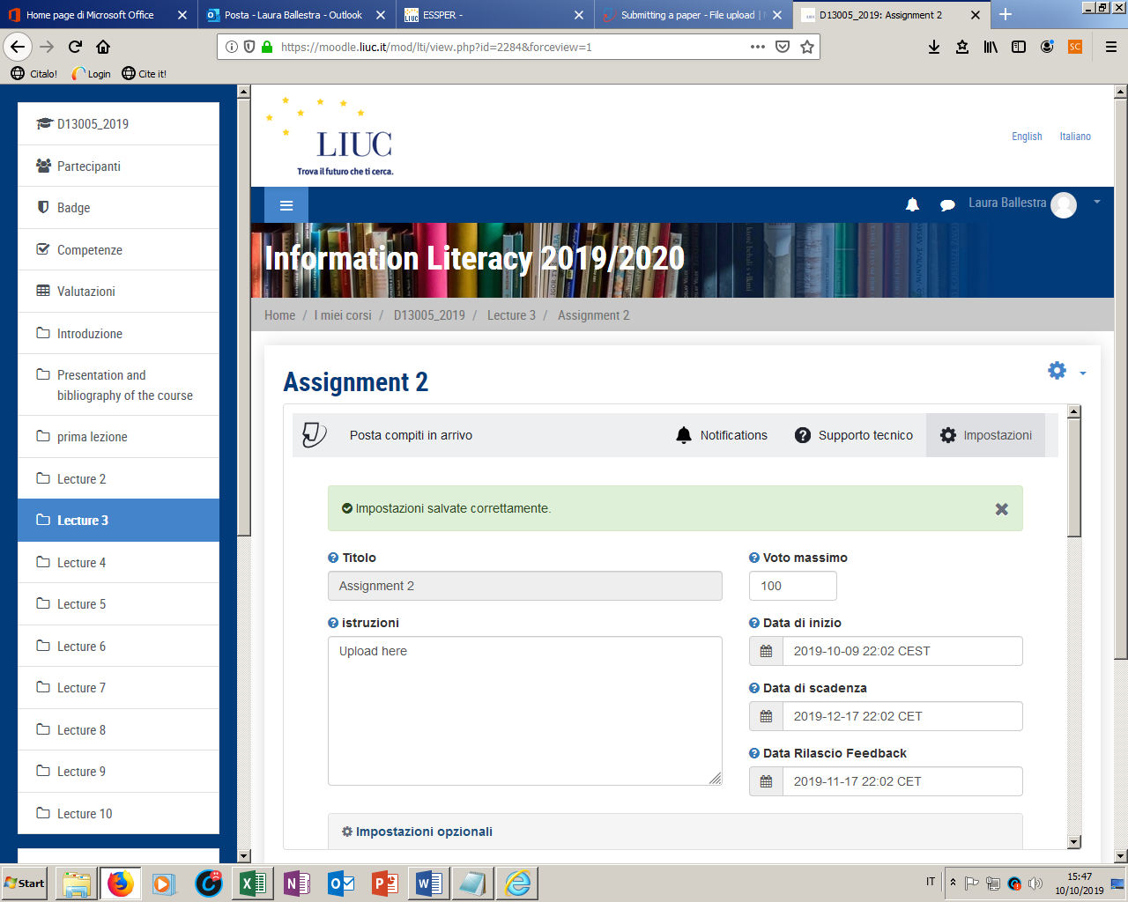
Quando gli studenti avranno caricato i loro assignment questa sarà la visualizzazione del docente, che potrà accedere direttamente al Similarity Report
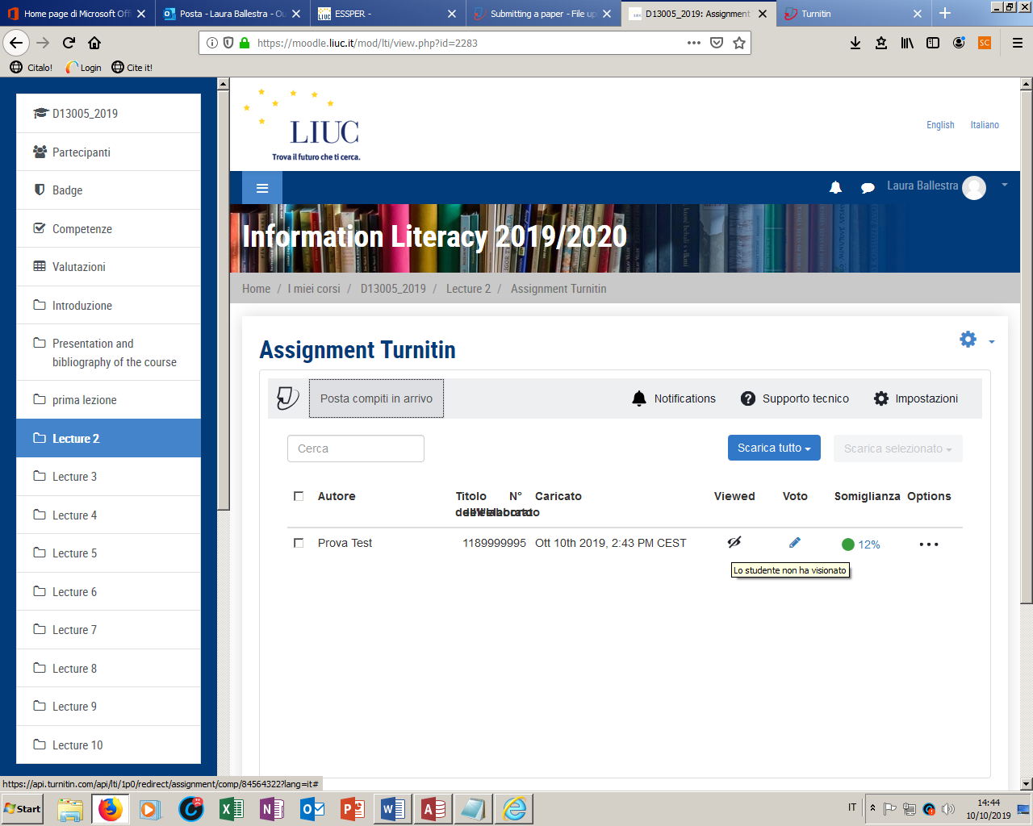
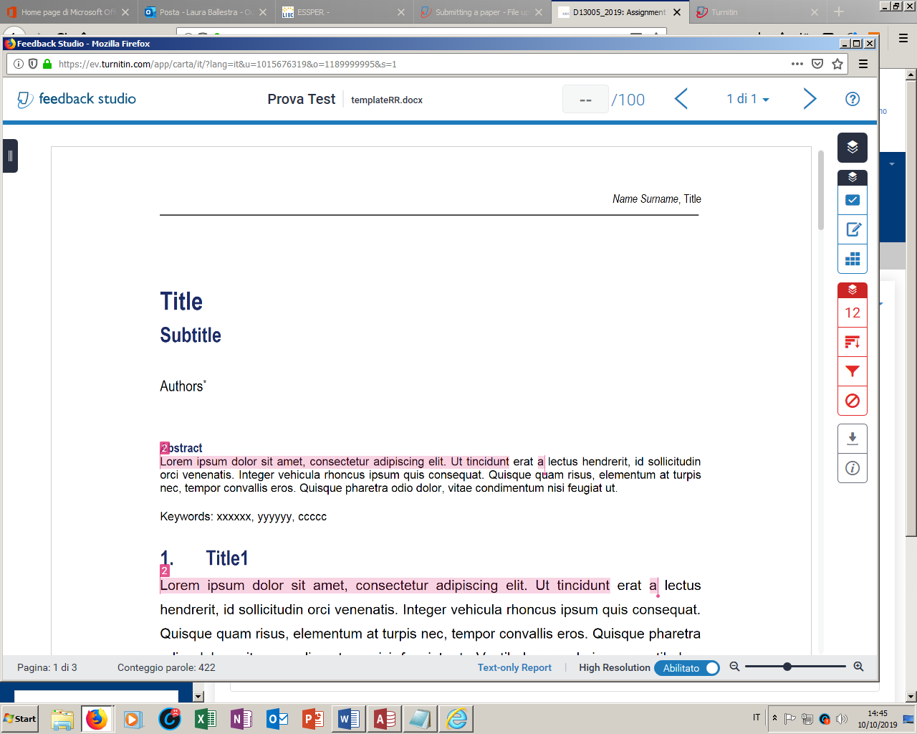

Accesso studente
All’interno del corso di LIUC e-Corsi scegliere l’Assignment e accedere
